Vārds, Uzvārds | Baiba Silamiķele 9
Stud.apl.numurs | Bs09009 | Datums | 5.04.2013.

Replikācijas, transkripcijas, translācijas procesi prokariotos un eikariotos

Raksturojiet prokariotu DNS polimerāzes, kas ir atbildīgas galvenokārt par DNS reparācijas procesu
Pol I – Polimerāžu A saimes pārstāvis, ko kodē polA gēns, plaši sastopama prkariotos. Reparācijas (labošanas [repair]) polimerāze, kam piemīt 5`-3` polimerāzes aktivitāte (izgriezto fragmentu ‘labošana’ – nukleotīdu pievienošana pareizajā secībā), kā arī 3`-5` (proofreading funkcija) un 5`-3` eksonukleāzes aktivitāte (RNS praimeru noņemšaa).

Pol II – iesaistīta bojātā dNS labošanā, piemīt 3`-5` eksonukleāzes aktivitāte.

Nosauciet antibiotikas, kuras kavē transkripcijas procesus, raksturojiet to darbības un inaktivēšanas mehānismu
Ciprofloxacin - saista DNS girāzi; rezistence - modificēti girāzes varianti
Aktinomicīns D: RNAPol iniciācijas kompleksa inhibīcija. Mutācijas transporta proteīnos padara šūnu rezistentu
Rifampicīns: RNAPol b subvienības inhibitors; mutācijas RNAPol b subvienības proteīna centrālajā domēnā padara to nejutīgu pret rifampicīnu

Gatifloxacin, Levofloxacin, - inhibē bakteriālo DNS girāzi.

Gēnu inženierijas bioķīmiskie pamati

Izmantojot kataloga datus, sniedziet restriktāzes BamHI raksturojumu

Restrikcijas saites sekvence :
...GGATCC...
...CCTAGG...

Ieguves avots: E.coli, kas satur BamHI gēnu kodējošu plazmīdu.
Iespējamās koncentrācijas : 8-20 units/ul [High concentration: 30-60 units/ul] Vienības definīcija ?
Izmantotais buferšķīdums: K Ko tas nozīmē ?
Reakcijai nepieciešamā temperatūra: 30°C
Substrāts: lambda DNS Ko nozīmē lambdas DNS minēšana ?
Ietekme uz DNS metilāciju – enzīma aktivitāti neietekmē CG metilāze, dam mtilāze vai dcm metilāze.
Star activity: Nespecifiskie saiti var tikt sagreizti augsta glicerola vai Mn+2 klātbūtnē, zemu jonu spēku ietekmē.
Notice: Enzīmam piemītvienāda aktvitāte +30un + 37 °C bet tā stabilitāte ir mazāka, j areakcijas mikslis tiek veidots +37 °C.

Ar kādu restriktāžu veidotajiem „lipīgajiem” (vienpavediena pārkares) galiem ir savietojami PstI veidotie pārkares gali

Alw21I, ApaI, BseSI, Eco24I,Mph1103I, PstI, SacI, SdaI.

Terminoloģija un shēmas

Paskaidrojiet terminus

endonukleāze | Enzīmi, kas šķeļ polinukleotīdu ķēdes fosfodiester galu, tās iedala vairākās klasēs, kas šķeļ tikai noteiktas nukleotīdu sekvences
palindroms | Restrikcijas saits restrikcijas enzīmiem - DNS saistīšanās vieta, kur nukleotīdu sekvences „ atkārtojas” – virzienā no 3`-5` uz viena pavediena vai no 5`-3 unz komplementārā pavediena tā ‘lasās’ vienādi.
5`-pārkares gals | Tad kad tiek šķelt aDNS dubultspirāle, viens no pavedieniem tiek šķelts tālāk kā otrs, izveidojot pārkari. Bet ko tieši nozīmē 5’?
CAP modifikācija | Post-transkripcionāla modifikācja. Kuras laikā eikariotiu primārais RNS transkripts tiek konvertēts nobriedušā RNS 7 metilgguanosinu pievienošana 5` galam. Eikariotu primārajam mRNS (precursor mRNA) ir spefcifiska izmainītu nukleotīdu sekvence – 5` gala - 5`CAP. 5`CAP modifikācija ir nepieciešama, lai varētu izveidotie snobriedis mRNS, kas tālāk piedalās translācijā.
Southern blots | DNS/DNS hibridizācijas izmantošana DS superspiralizācijas pētīšanai – specifisku DNS atrašana ar DNS zondi( meklētajam NS apgabalam komplementārs, radioaktīvi vai fluorescenti iezīmēts DNS fragments, kuru parasti iegūst PCR reakcijā vai arī meklētajam proteīnam specifiskas mono- vai poliklonālas antivielas). Procedūra ietver- paraug pārnesi uz iepriekš sagatavota gēla, imobilizāciju, prehibridizāciju, zondes iezīmēšanu(DNS zondes iezīmēšanai ar P izotopiem izmanto random priming metodi), hibridizāciju, membrānas atmazgāšanu un ekspozīciju.

Nosauciet parādītos heterocikliskos savienojumus un atomu numerāciju to sastāvā

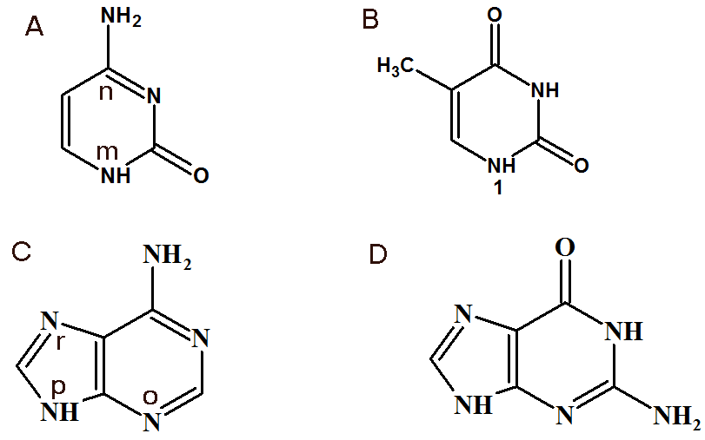

A | Citozīns |  | B | Timīns
C | Adenīns |  | D | Guanīns
Sestais pirimidīna cikla atoms apzīmēts ar burtu |  |  | Pirmais purīna cikla atoms apzīmēts ar burtu |  | N o
Kuri no attēlotajiem savienojumiem  ir purīni |  | C un D | Pie kura pirimidīnu atoma tiek pievienota riboze |  | 1.
Kā sauc ķīmisko saiti starp purīnu un ribozi |  |  | N-glikozīdsaite

